TỔNG CỤC THỐNG KÊ  CỤC THỐNG KÊ TP HÀ NỘI  __________________________  Số: 425/BC-CTK |  | CỘNG HOÀ XÃ HỘI CHỦ NGHĨA VIỆT NAM  Độc lập - Tự do - Hạnh phúc  _____________________________________  Hà Nội, ngày 25 tháng 8 năm 2022

BÁO CÁO
Tình hình kinh tế - xã hội tháng Tám và 8 tháng năm 2022
___________________________

1. Sản xuất nông, lâm nghiệp và thủy sản
1.1. Nông nghiệp
Hoạt động sản xuất nông nghiệp trong tháng tập trung vào gieo trồng lúa và cây màu vụ Mùa; chăm sóc và phát triển đàn gia súc, gia cầm. Tính đến trung tuần tháng Tám, toàn Thành phố gieo cấy được 74,8 nghìn ha lúa vụ Mùa, bằng 97,1% cùng kỳ năm trước; 3.351 ha ngô, bằng 98,5%; 252 ha khoai lang, bằng 108,6%; 323 ha đậu tương, bằng 78,6%; 574 ha lạc, bằng 91,8%; 9.776 ha rau, bằng 104,6%; 252 ha đậu, bằng 102%. Hiện nay lúa đang giai đoạn đẻ nhánh rộ, làm đòng, một số diện tích cấy sớm đang giai đoạn trỗ; cây màu vụ Mùa đang sinh trưởng, phát triển tốt.
Chăn nuôi trong tháng nhìn chung ổn định, không có dịch bệnh lớn xảy ra. Đàn trâu hiện có 28,2 nghìn con, tăng 4,1% so với cùng kỳ năm 2021; đàn bò 130,3 nghìn con, giảm 0,1%. Sản lượng thịt trâu xuất chuồng 8 tháng ước đạt 1.319 tấn, tăng 7,1% so với cùng kỳ năm trước; sản lượng thịt bò đạt 7.120 tấn, tương đương cùng kỳ. Chăn nuôi lợn tiếp tục đà phục hồi, giá thịt lợn hơi xuất chuồng vẫn giữ mức tăng từ tháng trước đã góp phần giảm bớt áp lực về chi phí đối với các cơ sở chăn nuôi, đồng thời tạo tâm lý tích cực giúp các hộ yên tâm tái đàn, chuẩn bị nguồn thực phẩm đáp ứng nhu cầu tăng cao dịp cuối năm. Đàn lợn hiện có 1,4 triệu con, tăng 2,4% so với cùng kỳ năm trước, sản lượng thịt lợn hơi xuất chuồng 8 tháng ước đạt 153,5 nghìn tấn, tăng 3% so với cùng kỳ. Đàn gia cầm hiện có 39,6 triệu con, giảm 0,1% so với cùng kỳ năm 2021, trong đó đàn gà 26,5 triệu con, giảm 3,3%; sản lượng thịt gia cầm xuất chuồng 8 tháng ước đạt 107,3 nghìn tấn, giảm 1,9% so với cùng kỳ (thịt gà đạt 80,7 nghìn tấn, giảm 4%); sản lượng trứng gia cầm đạt 1.791 triệu quả, tăng 5,3% (trứng gà đạt 916 triệu quả, tăng 3,3%).
Sản lượng thịt gia súc, gia cầm xuất chuồng 8 tháng năm 2022
(So với cùng kỳ năm trước)

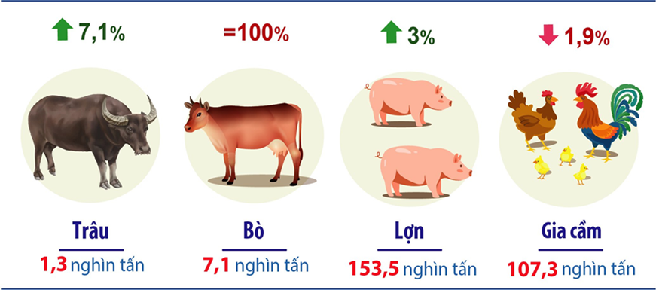
1.2. Lâm nghiệp và thủy sản
Hoạt động sản xuất lâm nghiệp trong tháng chủ yếu tập trung vào chăm sóc, quản lý và bảo vệ rừng. Sản lượng gỗ khai thác tháng Tám đạt 2,2 nghìn m³, giảm 4,3% so với cùng kỳ năm 2021; sản lượng củi khai thác ước đạt 67 ste, tăng 3,1%. Tính chung 8 tháng, diện tích rừng trồng mới tập trung đạt 59 ha, tăng 3,5% so với cùng kỳ năm trước; số cây lâm nghiệp trồng phân tán đạt 488 nghìn cây, tăng 1,2%; sản lượng gỗ khai thác đạt 15,4 nghìn m³, giảm 4,9%; sản lượng củi khai thác đạt 479 ste, tăng 4,1%.
Sản lượng thủy sản tháng Tám ước đạt 10,2 nghìn tấn (chủ yếu là sản lượng cá), tăng 2,9% so với cùng kỳ năm trước, trong đó sản lượng thủy sản nuôi trồng đạt 10 nghìn tấn, tăng 2,9%; sản lượng thủy sản khai thác 223 tấn, giảm 0,9%. Tính chung 8 tháng năm 2022, tổng sản lượng thủy sản ước đạt 75,2 nghìn tấn, tăng 2,7% so với cùng kỳ năm trước, trong đó sản lượng thủy sản nuôi trồng đạt 74,1 nghìn tấn, tăng 2,8%; sản lượng thủy sản khai thác đạt 1.098 tấn, giảm 0,9%.
2. Sản xuất công nghiệp
Hoạt động sản xuất công nghiệp tiếp tục phục hồi tích cực. Chỉ số sản xuất công nghiệp (IIP) tháng Tám ước tính tăng 0,9% so với tháng trước và tăng 15,7% so với cùng kỳ năm trước, trong đó công nghiệp chế biến, chế tạo tăng 1,4% và tăng 16,8%; sản xuất và phân phối điện giảm 5,1% và tăng 6,4%; cung cấp nước và xử lý rác, nước thải tăng 5,1% và tăng 9%; khai khoáng giảm 2,4% và tăng 18,1%. Tính chung 8 tháng năm 2022, chỉ số IIP tăng 8,3% so với cùng kỳ năm trước (8 tháng năm 2021 tăng 6,3%), trong đó công nghiệp chế biến, chế tạo tăng 8,6%; sản xuất và phân phối điện tăng 4,7%; cung cấp nước và xử lý rác, nước thải tăng 8%; khai khoáng giảm 3%.
Chỉ số sản xuất công nghiệp 8 tháng năm 2022
(So với cùng kỳ năm trước)

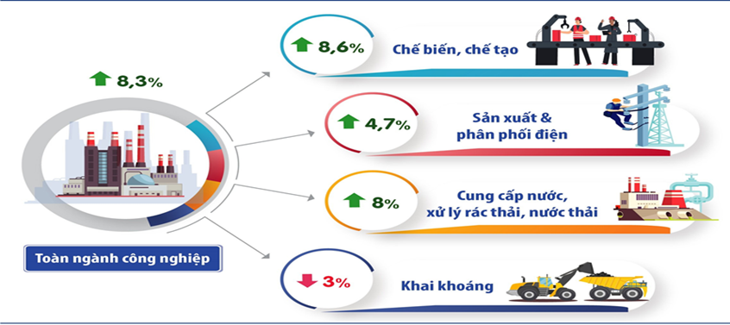
Sản lượng một số sản phẩm công nghiệp chủ yếu
tháng Tám và 8 tháng năm 2022
Đơn vị tính: %
 |  |  | Tháng 8 so  với cùng kỳ |  |  | 8T/2022 so  với cùng kỳ
Một số sản phẩm tăng cao
Ghế có khung bằng kim loại |  | 299,8 |  | 254,4
Bộ phận thiết bị, điều khiển điện |  | 292,1 |  | 193,5
Bộ phận tua bin phản lực, cánh quạt |  | 147,3 |  | 171,9
SP vệ sinh cố định bằng gốm sứ |  | 140,5 |  | 157,9
Sữa, kem chưa cô đặc |  | 127,0 |  | 142,0
Quần áo người lớn |  | 148,1 |  | 140,1
Thùng, hộp bằng bìa cứng |  | 106,5 |  | 132,2
Máy biến thế điện |  | 101,4 |  | 121,8
Bia các loại |  | 133,7 |  | 120,2
Xe vận tải (trọng tải < 5 tấn) |  | 206,0 |  | 117,8
Một số sản phẩm giảm
Thép không gỉ |  | 27,0 |  | 60,3
Dung dịch đạm huyết thanh |  | 89,5 |  | 75,4
Cửa bằng plastic |  | 74,6 |  | 78,4
Quạt công suất < 125W |  | 98,6 |  | 81,8
Thuốc kháng sinh dạng viên |  | 90,6 |  | 87,2
X
Trong 8 tháng năm nay, một số ngành có chỉ số IIP đạt mức tăng cao so với cùng kỳ năm trước: Sản xuất sản phẩm từ kim loại đúc sẵn tăng 18,8%; sản xuất giấy và sản phẩm từ giấy tăng 18,2%; sản xuất sản phẩm từ khoáng phi kim loại tăng 18%; chế biến gỗ và sản xuất sản phẩm từ gỗ tăng 16,5%; sản xuất đồ uống tăng 16,5%. Một số ngành có chỉ số IIP giảm so với cùng kỳ: Sản xuất xe có động cơ giảm 3,3%; sản xuất thuốc, hóa dược và dược liệu giảm 2,7%; sản xuất kim loại giảm 2%; sản xuất da và sản phẩm liên quan giảm 1,3%; công nghiệp chế biến chế tạo khác giảm 1,1%.
Lao động làm việc trong các doanh nghiệp công nghiệp thời điểm cuối tháng Tám tương đương tháng trước và tăng 0,5% so với cùng kỳ năm trước. Tính chung 8 tháng năm 2022, chỉ số sử dụng lao động của các doanh nghiệp công nghiệp tăng 0,1% so với cùng kỳ năm trước, trong đó lao động đang làm việc trong ngành cung cấp nước và xử lý rác thải, nước thải tăng 23%; ngành chế biến, chế tạo giảm 1%; ngành sản xuất và phân phối điện, khí đốt tăng 0,1%; ngành khai khoáng giảm 2,7%. Một số ngành công nghiệp có lao động làm việc tăng cao: Sản xuất xe có động cơ tăng 15,2%; sửa chữa, bảo dưỡng và lắp đặt máy móc, thiết bị tăng 11,2%; sản xuất sản phẩm từ khoáng phi kim loại tăng 6,6%; sản xuất thuốc, hóa dược và dược liệu tăng 3,6%; thu gom, xử lý rác thải, tái chế phế liệu tăng 91,4%.
3. Đầu tư
3.1. Vốn đầu tư thực hiện từ nguồn ngân sách Nhà nước
Vốn đầu tư thực hiện từ ngân sách Nhà nước do địa phương quản lý tháng Tám ước tính đạt 4.188 tỷ đồng, tăng 1,8% so với tháng trước và gấp 2,2 lần cùng kỳ năm 2021. Trong đó, vốn ngân sách Nhà nước cấp Thành phố thực hiện 1.573 tỷ đồng, tăng 0,2% và tăng 52,9%; vốn ngân sách Nhà nước cấp quận, huyện thực hiện 2.468 tỷ đồng, tăng 2,9% và gấp 3,1 lần cùng kỳ; vốn ngân sách Nhà nước cấp xã, phường thực hiện 147 tỷ đồng, tăng 0,9% và tăng 91,6%. Tính chung 8 tháng năm 2022, vốn đầu tư thực hiện được 27,9 nghìn tỷ đồng, tăng 8,5% so với cùng kỳ năm trước và đạt 54,7% kế hoạch năm 2022. Trong đó, vốn ngân sách Nhà nước cấp Thành phố thực hiện 11,8 nghìn tỷ đồng, giảm 6,5% và đạt 54,5%; vốn ngân sách Nhà nước cấp quận, huyện thực hiện 15,1 nghìn tỷ đồng, tăng 27,3% và đạt 54,3%; vốn ngân sách Nhà nước cấp xã, phường thực hiện 1.041 tỷ đồng giảm 16,9% và đạt 65,3%.
Vốn đầu tư thực hiện từ ngân sách Nhà nước 8 tháng năm 2022
(So với cùng kỳ năm trước)

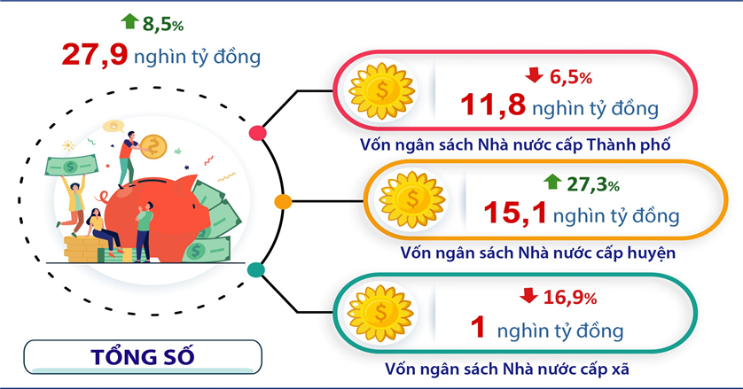
Tình hình thực hiện một số dự án trọng điểm trên địa bàn Thành phố:
Dự án tuyến đường sắt đô thị thành phố Hà Nội, đoạn Nhổn - Ga Hà Nội, có chiều dài 12,5 km với tổng mức đầu tư 32,9 nghìn tỷ đồng. Đến thời điểm hiện tại, tiến độ toàn dự án đạt khoảng 75,1%, trong đó đoạn trên cao đạt 96,3%, đoạn ngầm đạt 33%. Thành phố cùng chủ đầu tư đang tập trung đẩy nhanh công tác kiểm tra, đánh giá chất lượng, dự kiến đưa vào sử dụng đoạn trên cao dài 8,5 km phục vụ người dân Thủ đô vào cuối năm 2022, đồng thời tiếp tục hoàn thiện đoạn đi ngầm dài 4 km theo kế hoạch.
Dự án đường Vành đai 2 đoạn cầu Vĩnh Tuy - Ngã Tư Sở, có tổng chiều dài khoảng 5,1 km với tổng vốn đầu tư 9.459 tỷ đồng, đến nay dự án đã hoàn thành đoạn từ cầu Vĩnh Tuy đến cầu Mai Động và đoạn từ Ngã Tư Vọng đến Ngã Tư Sở. Hiện nay toàn bộ dự án đường Vành đai 2 trên cao đang gấp rút hoàn thành để đảm bảo tiến độ, dự kiến hoàn thành toàn bộ phần đường trên cao trong năm 2023.
Dự án cầu Vĩnh Tuy (giai đoạn 2): Khởi công tháng 01/2021 với tổng mức đầu tư hơn 2,5 nghìn tỷ đồng. Cầu có tổng chiều dài và đường dẫn hơn 3,5 km, mặt cắt ngang 19,3 m; điểm đầu giao với đường Nguyễn Khoái và phố Minh Khai, điểm cuối giao với đường Long Biên - Thạch Bàn, đường Cổ Linh. Đến nay, đã giải ngân được 51,1% kế hoạch vốn, dự án đang tập trung đẩy nhanh tiến độ xây dựng các trụ cầu giữa lòng sông, phấn đấu hoàn thành trước mùa lũ năm nay. Dự kiến thời gian hoàn thành toàn dự án vào tháng 6/2023.
Dự án Cung Thiếu nhi Hà Nội: Khởi công tháng 3/2021 với tổng mức đầu tư hơn 1.376 tỷ đồng. Công trình được xây dựng tại Khu công viên và hồ điều hòa CV1 (thuộc Khu đô thị mới Cầu Giấy, nơi giáp ranh giữa quận Cầu Giấy và quận Nam Từ Liêm). Tổng diện tích dành cho dự án là 39,6 nghìn m², trong đó diện tích xây dựng là 10,3 nghìn m² với các hạng mục: Nhà hát 800 chỗ, rạp chiếu phim 3D - 4D 200 chỗ, nhà thi đấu 500 chỗ, bể bơi 10 làn bơi, nhà học và thư viện Tháp Thiên văn… kết hợp với trang thiết bị tự động thông minh, chất lượng cao phục vụ công việc vận hành theo quy chuẩn, tiêu chuẩn hiện hành. Hiện nay, dự án đang triển khai ở giai đoạn 1, kết quả giải ngân đạt 38,7% kế hoạch vốn. Dự kiến thời gian hoàn thành toàn dự án vào năm 2024.
Dự án Hầm chui Lê Văn Lương - Vành đai 3 là 1 trong 6 dự án giao thông trọng điểm của thành phố Hà Nội. Dự án có tổng mức đầu tư gần 700 tỷ đồng, tổng chiều dài hầm và gờ chắn hai đầu là 475m, có kết cấu bê tông cốt thép. Mặt cắt ngang có 2 hầm riêng biệt, mỗi hầm có bề rộng 7,75m, 2 làn xe cơ giới rộng 3,5m/làn. Phần hầm hở mỗi chiều có bề rộng 7,75m phân cách 2 chiều bằng GPC cứng rộng 1m, xén hè mở rộng đường Lê Văn Lương - Tố Hữu trong phạm vi dự án mỗi bên trung bình 5,5 m để bố trí thêm một làn xe cơ giới, tổng sẽ có 10 làn xe được đưa vào sử dụng. Hiện nay, các công nhân đang gấp rút, đẩy nhanh tốc độ thi công để hoàn thành theo đúng dự kiến vào tháng 10/2022.
3.2. Thu hút đầu tư trực tiếp nước ngoài (FDI)
Tháng Tám, thành phố Hà Nội có 36 dự án FDI được cấp phép mới với tổng vốn đăng ký đạt 16,4 triệu USD. Bên cạnh đó, có 19 dự án được điều chỉnh tăng vốn đầu tư với số vốn đầu tư đăng ký đạt 1,6 triệu USD; nhà đầu tư nước ngoài góp vốn, mua phần cổ phần 23 lượt, đạt 5,1 triệu USD. Lũy kế 8 tháng năm 2022, toàn Thành phố thu hút 992,3 triệu USD vốn FDI, tăng 49,6% so với cùng kỳ năm trước. Trong đó, đăng ký cấp mới 226 dự án với số vốn đạt 141,3 triệu USD, tăng 19,4%; có 122 dự án bổ sung tăng vốn đầu tư với 374,6 triệu USD, tăng 16%; 258 lượt nhà đầu tư nước ngoài góp vốn, mua cổ phần đạt 476,4 triệu USD.
3.3. Hoạt động của doanh nghiệp
Trong tháng Tám, Thành phố có hơn 2,5 nghìn doanh nghiệp đăng ký thành lập mới, gấp 2,3 lần cùng kỳ năm trước; vốn đăng ký đạt 25,3 nghìn tỷ đồng, tăng 49%; thực hiện thủ tục giải thể cho 282 doanh nghiệp, tăng 53%; 1.173 doanh nghiệp đăng ký tạm ngừng hoạt động, tăng 71%; 617 doanh nghiệp trở lại hoạt động, giảm 16%. Cộng dồn 8 tháng năm 2022, Hà Nội có hơn 20 nghìn doanh nghiệp đăng ký thành lập mới, tăng 22% so với cùng kỳ năm trước; vốn đăng ký đạt 226 nghìn tỷ đồng, tăng 2%; thực hiện thủ tục giải thể cho gần 2,5 nghìn doanh nghiệp, tăng 14%; 13,3 nghìn doanh nghiệp đăng ký tạm ngừng hoạt động, tăng 46%; 7,8 nghìn doanh nghiệp hoạt động trở lại, tăng 7%. Tỷ lệ hồ sơ đăng ký doanh nghiệp qua mạng được duy trì 100%, đảm bảo chất lượng và đúng hạn.
Tình hình doanh nghiệp 8 tháng năm 2022
(So với cùng kỳ năm trước)

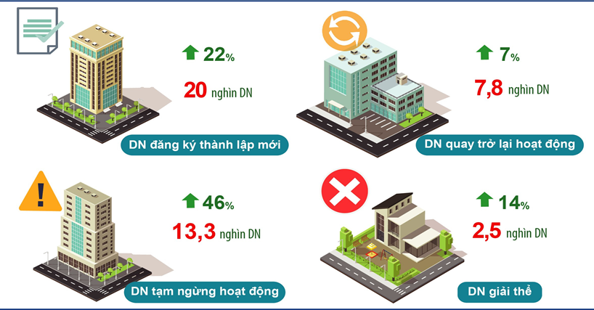
4. Thương mại, dịch vụ, du lịch
4.1. Tổng mức bán lẻ hàng hóa và doanh thu dịch vụ tiêu dùng
Trong tháng Tám, hoạt động thương mại, dịch vụ, du lịch trên địa bàn Hà Nội tiếp tục xu hướng phục hồi tích cực, có nhiều khởi sắc nhờ các chính sách hỗ trợ của Chính phủ và sự quan tâm, chỉ đạo, điều hành của Thành phố trong việc giảm giá bán lẻ xăng, dầu; bình ổn giá các mặt hàng thiết yếu; kiềm chế lạm phát, đảm bảo cung ứng hàng hóa trên thị trường. Bên cạnh đó, tháng 8/2021 là thời điểm Hà Nội thực hiện giãn cách xã hội để phòng chống dịch Covid-19 nên doanh thu thương mại, dịch vụ, du lịch tháng 8/2022 tăng cao so với cùng kỳ năm trước. Tổng mức bán lẻ hàng hóa và doanh thu dịch vụ tiêu dùng tháng Tám ước tính đạt 58,5 nghìn tỷ đồng, tăng 1,4% so với tháng trước và gấp 2,4 lần cùng kỳ năm trước, trong đó doanh thu bán lẻ hàng hóa đạt 35,7 nghìn tỷ đồng, tăng 1,5% và tăng 73,3%; doanh thu khách sạn, nhà hàng đạt 9,1 nghìn tỷ đồng, tăng 1,2% và gấp 11,6 lần cùng kỳ; doanh thu du lịch lữ hành đạt 2,1 nghìn tỷ đồng, tăng 1,6% so tháng trước (cùng kỳ dừng hoạt động du lịch, lữ hành); doanh thu dịch vụ khác đạt 11,6 nghìn tỷ đồng, tăng 1,4% và gấp 3,8 lần cùng kỳ.
Tính chung 8 tháng năm 2022, tổng mức bán lẻ hàng hóa và doanh thu dịch vụ tiêu dùng ước tính đạt 451,3 nghìn tỷ đồng, tăng 29% so với cùng kỳ năm trước, trong đó: Doanh thu bán lẻ hàng hóa đạt 288,8 nghìn tỷ đồng, chiếm 64% tổng mức và tăng 18,4% (doanh thu đá quý, kim loại quý tăng 28,7%; xăng dầu tăng 25,7%; hàng may mặc tăng 25,7%; gỗ và vật liệu xây dựng tăng 23,3%; vật phẩm văn hóa, giáo dục tăng 22,8%). Doanh thu khách sạn, nhà hàng đạt 56,7 nghìn tỷ đồng, chiếm 12,6% và gấp 2,1 lần cùng kỳ (dịch vụ lưu trú tăng 89,2%; dịch vụ ăn uống gấp 2,1 lần cùng kỳ). Doanh thu du lịch lữ hành đạt 8,8 nghìn tỷ đồng, chiếm 1,9% và gấp 4,1 lần cùng kỳ. Doanh thu dịch vụ khác đạt 97 nghìn tỷ đồng, chiếm 21,5% và tăng 26,1%.
Tổng mức bán lẻ hàng hóa và doanh thu dịch vụ tiêu dùng
8 tháng năm 2022 (So với cùng kỳ năm trước)

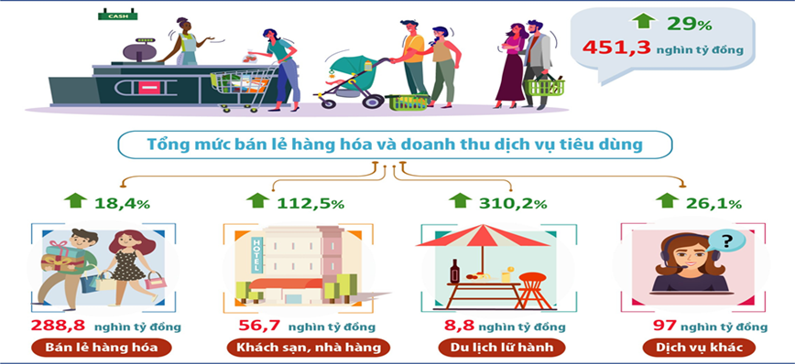
4.2. Xuất, nhập khẩu hàng hóa
Kim ngạch hàng hóa xuất khẩu tháng Tám ước tính đạt 1.422 triệu USD, tăng 2,1% so với tháng trước và tăng 10% so với cùng kỳ năm 2021, trong đó khu vực kinh tế trong nước đạt 757 triệu USD, tăng 2% và tăng 1,8%; khu vực có vốn đầu tư trực tiếp nước ngoài đạt 665 triệu USD, tăng 2,1% và tăng 21,1%. Trong tháng Tám, một số nhóm hàng có kim ngạch xuất khẩu lớn tăng cao so với cùng kỳ năm trước như: Hàng dệt, may đạt 230 triệu USD, tăng 8,5%; máy vi tính, hàng điện tử và linh kiện đạt 198 triệu USD, tăng 42,9%; máy móc, thiết bị, phụ tùng đạt 188 triệu USD, tăng 7%; xăng dầu đạt 87 triệu USD, tăng 27,3%; gỗ và sản phẩm từ gỗ đạt 77 triệu USD, tăng 24%; hàng hóa khác đạt 368 triệu USD, tăng 26,4%. Bên cạnh đó, một số mặt hàng có kim ngạch xuất khẩu giảm so với cùng kỳ như: Phương tiện vận tải và phụ tùng đạt 110 triệu USD, giảm 35,9%; hàng nông sản đạt 54 triệu USD, giảm 15,7%; thủy tinh và các sản phẩm từ thủy tinh đạt 27 triệu USD, giảm 30,4%; điện thoại và linh kiện đạt 17 triệu USD, giảm 42,4%.
Tính chung 8 tháng năm 2022, kim ngạch xuất khẩu hàng hóa ước tính đạt 11,1 tỷ USD, tăng 32,4% so với cùng kỳ năm trước, trong đó khu vực kinh tế trong nước đạt 6,1 tỷ USD, tăng 30,5%; khu vực có vốn đầu tư trực tiếp nước ngoài đạt 5 tỷ USD, tăng 34,7%. Một số nhóm hàng có kim ngạch xuất khẩu lớn 8 tháng tăng so với cùng kỳ như: Hàng dệt, may đạt 1.701 triệu USD, tăng 47,6%; máy vi tính, hàng điện tử và linh kiện đạt 1.471 triệu USD, tăng 42,9%; máy móc, thiết bị phụ tùng đạt 1.312 triệu USD, tăng 14,8%; phương tiện vận tải và phụ tùng đạt 968 triệu USD, tăng 5,6%; xăng dầu đạt 823 triệu USD, gấp 2,3 lần cùng kỳ; gỗ và sản phẩm từ gỗ đạt 592 triệu USD, tăng 45,9%; hàng nông sản đạt 542 triệu USD, tăng 24%; hàng hóa khác đạt 2.884 triệu USD, tăng 32,2%. Riêng nhóm hàng điện thoại và linh kiện đạt 88 triệu USD, giảm 57%.
Kim ngạch nhập khẩu hàng hóa tháng Tám ước tính đạt 3.519 triệu USD, tăng 4% so với tháng trước và tăng 17% so với cùng kỳ năm trước, trong đó khu vực kinh tế trong nước đạt 2.849 triệu USD, tăng 3,9% và tăng 16,6%; khu vực có vốn đầu tư trực tiếp nước ngoài đạt 670 triệu USD, tăng 4% và tăng 18,6%. Một số nhóm hàng có kim ngạch nhập khẩu tăng so với cùng kỳ năm trước như: Máy móc thiết bị, phụ tùng đạt 643 triệu USD, tăng 5,4%; xăng dầu đạt 442 triệu USD, gấp 2,5 lần cùng kỳ; máy vi tính, hàng điện tử và linh kiện đạt 215 triệu USD, tăng 6,9%; sắt thép đạt 190 triệu USD, tăng 59,1%; vải đạt 94 triệu USD, tăng 27,7%; hàng hóa khác đạt 1.170 triệu USD, tăng 37,8%. Một số nhóm hàng có kim ngạch nhập khẩu giảm so với cùng kỳ: Phương tiện vận tải và phụ tùng đạt 214 triệu USD, giảm 10,9%; chất dẻo đạt 135 triệu USD, giảm 0,6%; kim loại đạt 95 triệu USD, giảm 13,6%; sản phẩm hóa chất đạt 85 triệu USD, giảm 58,1%; ngô đạt 55 triệu USD, giảm 48,7%.
Tính chung 8 tháng năm 2022, kim ngạch nhập khẩu hàng hóa ước tính đạt 27,7 tỷ USD, tăng 42,2% so với cùng kỳ năm trước, trong đó khu vực kinh tế trong nước đạt 22,5 tỷ USD, tăng 48%; khu vực có vốn đầu tư trực tiếp nước ngoài đạt 5,2 tỷ USD, tăng 21,6%. Một số nhóm hàng có giá trị nhập khẩu lớn như: Máy móc thiết bị, phụ tùng đạt 4.349 triệu USD, tăng 14,9%; xăng dầu đạt 3.864 triệu USD, gấp 3,2 lần cùng kỳ; máy vi tính, hàng điện tử và linh kiện đạt 1.921 triệu USD, tăng 37,8%; phương tiện vận tải và phụ tùng đạt 1.709 triệu USD, tăng 8,2%; sắt thép đạt 1.433 triệu USD, tăng 63,8%; chất dẻo đạt 1.028 triệu USD, tăng 23,7%; sản phẩm hóa chất đạt 903 triệu USD, tăng 44,7%; hàng hóa khác đạt 8.763 triệu USD, tăng 48,7%.
Kim ngạch xuất, nhập khẩu hàng hóa 8 tháng năm 2022
(So với cùng kỳ năm trước)

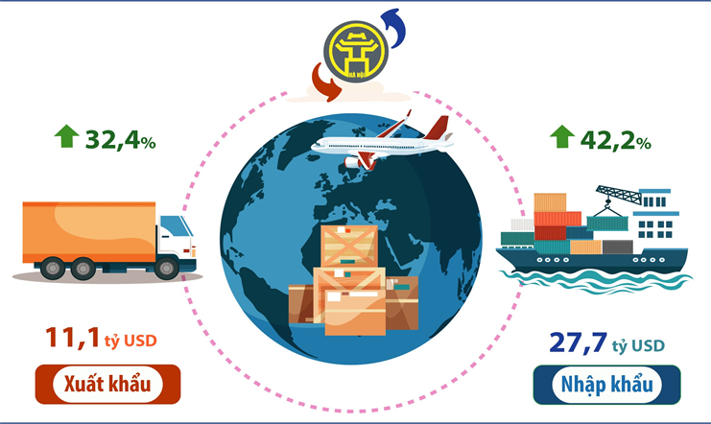
4.3. Vận tải và bưu chính chuyển phát
Vận chuyển hành khách: Số lượt hành khách vận chuyển tháng Tám ước đạt 25,8 triệu lượt hành khách, tăng 0,1% so với tháng trước và gấp 16,8 lần cùng kỳ năm trước; số lượt hành khách luân chuyển ước đạt 826 triệu lượt hành khách.km, tăng 0,1% và gấp 17,5 lần cùng kỳ; doanh thu ước tính đạt 1,4 nghìn tỷ đồng, tăng 0,1% và gấp 16,3 lần cùng kỳ. Tính chung 8 tháng năm 2022, số lượt hành khách vận chuyển đạt 196,8 triệu lượt hành khách, tăng 6% so với cùng kỳ năm trước; số lượt hành khách luân chuyển đạt 5,8 tỷ lượt hành khách.km, tăng 15,1%; doanh thu đạt 10,4 nghìn tỷ đồng, tăng 11,4%.
Vận tải hàng hóa: Khối lượng hàng hóa vận chuyển tháng Tám ước tính đạt 104,8 triệu tấn, tăng 0,8% so với tháng trước và tăng 93,6% so với cùng kỳ năm trước; khối lượng hàng hóa luân chuyển ước tính đạt 10,1 tỷ tấn.km, tăng 0,3% và tăng 71,3%; doanh thu ước tính đạt 5,8 nghìn tỷ đồng, tăng 0,4% và tăng 95,4%. Tính chung 8 tháng, khối lượng hàng hóa vận chuyển đạt 785,4 triệu tấn, tăng 42,3% so với cùng kỳ năm trước; khối lượng hàng hóa luân chuyển đạt 77,1 tỷ tấn.km, tăng 50,8%; doanh thu đạt 44,3 nghìn tỷ đồng, tăng 52,1%.
Doanh thu hoạt động hỗ trợ vận tải: Tháng Tám ước tính đạt 6,2 nghìn tỷ đồng, tăng 0,6% so với tháng trước và tăng 46,8% so với cùng kỳ. Tính chung 8 tháng năm 2022, doanh thu ước đạt 47,5 nghìn tỷ đồng, tăng 17,9%.
Doanh thu dịch vụ bưu chính chuyển phát: Tháng Tám ước tính đạt 851 tỷ đồng, tăng 0,5% so với tháng trước và tăng 40,6% so với cùng kỳ năm trước. Tính chung 8 tháng năm 2022, doanh thu ước đạt 6,4 nghìn tỷ đồng, tăng 8,4% so với cùng kỳ năm 2021.
Doanh thu hoạt động vận tải và bưu chính chuyển phát
8 tháng năm 2022 (So với cùng kỳ năm trước)

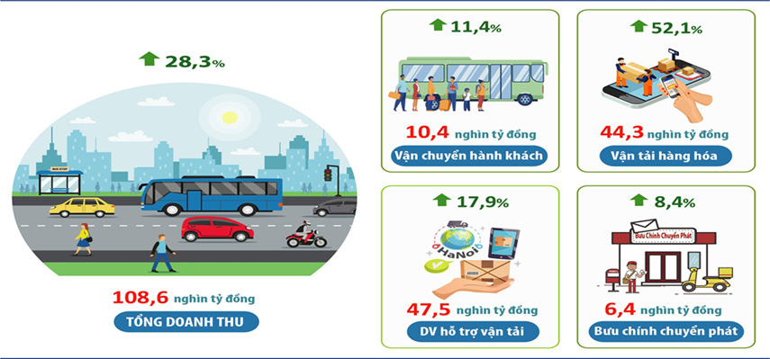
4.4. Du lịch
Trong tháng Tám Thành phố tiếp tục đẩy mạnh phát triển hoạt động du lịch trên địa bàn. Thời gian này, nhiều sự kiện, chương trình nghệ thuật chào mừng kỷ niệm Cách mạng tháng Tám và Quốc khánh nước Cộng hòa xã hội chủ nghĩa Việt Nam được tổ chức. Các công ty Du lịch, lữ hành đưa ra nhiều sản phẩm du lịch phong phú, đa dạng cùng với hình thức khuyến mại hấp dẫn giới thiệu tới du khách trong nước và quốc tế do đó lượng khách du lịch đến Hà Nội trong tháng tăng cao so với tháng trước và so cùng kỳ.
Tổng lượng khách du lịch đến Hà Nội tháng Tám ước đạt 280 nghìn lượt khách, tăng 10,1% so với tháng trước và gấp 8,2 lần cùng kỳ năm trước. Tính chung 8 tháng, khách du lịch đến Hà Nội đạt 1.433 nghìn lượt khách, gấp 2,2 lần cùng kỳ năm trước, hoàn thành kế hoạch chỉ tiêu đón khách du lịch năm 2022 do Thành phố giao đầu năm. Trong đó:
Khách quốc tế tháng Tám ước đạt 132 nghìn lượt khách, tăng 22,3% so với tháng trước và gấp 18,5 lần cùng kỳ năm trước. Tính chung 8 tháng, khách quốc tế đạt hơn 477 nghìn lượt khách, gấp 3,9 lần cùng kỳ năm trước, trong đó khách đến từ Hàn Quốc đạt 105,8 nghìn lượt khách, gấp 2,5 lần; Nhật Bản 43,5 nghìn lượt khách, gấp 2,8 lần; Mỹ 33,3 nghìn lượt khách, gấp 5,7 lần; Trung Quốc 26,9 nghìn lượt khách, tăng 74,1%; Anh 25,1 nghìn lượt khách, gấp 6,7 lần; Xin-ga-po 20,9 nghìn lượt khách, gấp 27,2 lần; Pháp 19,8 nghìn lượt khách, gấp 7,5 lần; Đức 12,8 nghìn lượt khách, gấp 8,4 lần; Thái Lan 12,5 nghìn lượt khách, gấp 7,3 lần; Ma-lai-xi-a đạt 11,1 nghìn lượt khách, gấp 8,7 lần.
Khách trong nước tháng Tám ước đạt 148 nghìn lượt khách, tăng 1,2% so với tháng trước và gấp 5,5 lần cùng kỳ năm trước. Tính chung 8 tháng năm 2022, khách trong nước đến Hà Nội đạt 956 nghìn lượt khách, tăng 83,6% so với cùng kỳ năm trước.
Tình hình kinh doanh khách sạn: Tính đến hết tháng 8/2022, trên địa bàn Thành phố có 3.718 cơ sở lưu trú du lịch với hơn 70,3 nghìn phòng, trong đó 597 khách sạn xếp hạng từ 1 - 5 sao với 24,9 nghìn phòng, chiếm 16,1% tổng số cơ sở lưu trú du lịch trên địa bàn. Công suất sử dụng phòng trung bình khối khách sạn 1 - 5 sao tháng Tám ước đạt 40,8%, giảm 0,9 % so với tháng trước và tăng 31,1% so với cùng kỳ năm 2021. Tính chung 8 tháng, công suất sử dụng phòng trung bình khối khách sạn 1-5 sao đạt 32,9%, tăng 10,7% so với cùng kỳ.

Khách du lịch đến Hà Nội 8 tháng năm 2022
(So với cùng kỳ năm trước)

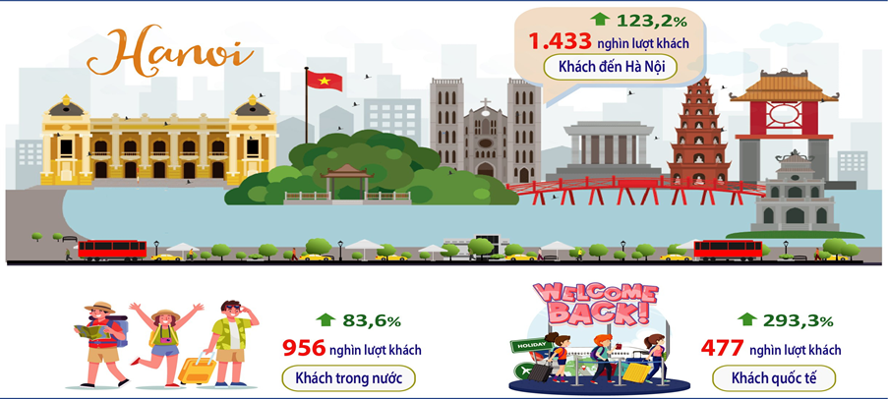
5. Chỉ số giá tiêu dùng, chỉ số giá vàng và đô la Mỹ
Chỉ số giá tiêu dùng (CPI) tháng Tám giảm nhẹ 0,1% so với tháng trước, tăng 3,68% so với tháng 12/2021 và tăng 3,29% so với cùng kỳ năm trước. CPI bình quân 8 tháng năm 2022 tăng 3,37% so với bình quân 8 tháng năm 2021.
Trong tháng Tám, 9/11 nhóm hàng có chỉ số CPI tăng so với tháng trước, trong đó: Nhóm hàng ăn và dịch vụ ăn uống tăng 0,76%, tác động làm tăng CPI chung 0,24% (giá ăn uống ngoài gia đình tăng 0,86%; giá thực phẩm tăng 0,8%; giá lương thực tăng 0,2%). Nhóm văn hóa, giải trí, du lịch tăng 0,72%, tác động làm tăng CPI chung 0,03% do thời gian này lượng khách tham quan du lịch, vui chơi giải trí tăng cao, đây cũng là nguyên nhân khiến nhóm đồ uống và thuốc lá tăng 0,18%. Nhóm nhà ở, điện, nước, chất đốt và vật liệu xây dựng tăng 0,31%, tác động tăng CPI chung 0,06% chủ yếu do sản lượng điện, nước tiêu thụ trong tháng tăng (tính theo giá bình quân điện tăng 4,5%, nước tăng 0,44%). Nhóm giáo dục tăng 0,16% do chuẩn bị bước vào năm học mới nên chi phí cho hoạt động giáo dục tăng lên, đồng thời nhóm may mặc, mũ nón, giày dép cũng tăng 0,15%. Các nhóm còn lại có chỉ số CPI tăng nhẹ từ 0,02% - 0,05%. Nhóm bưu chính viễn thông giữ mức giá bằng tháng trước. Riêng nhóm giao thông giảm mạnh 4,6%, tác động làm giảm CPI chung 0,45% do giá xăng, dầu tiếp tục điều chỉnh giảm vào 2 kỳ ngày 01/8 và ngày 11/8/2022 (bình quân trong tháng giá xăng giảm 14,34% so với bình quân tháng trước, dầu diezen giảm 12,9%).
CPI bình quân 8 tháng năm nay tăng 3,37% so với bình quân 8 tháng năm trước, trong đó một số nhóm hàng tăng cao: Nhóm giao thông tăng 15,06%; văn hóa, giải trí và du lịch tăng 4,49%; nhà ở, điện, nước, chất đốt và vật liệu xây dựng tăng 3,86%; hàng ăn và dịch vụ ăn uống tăng 2,84%; đồ uống và thuốc lá tăng 2,19%. Các nhóm có chỉ số CPI tăng nhẹ: May mặc, mũ nón, giày dép tăng 0,92%; thiết bị và đồ dùng gia đình tăng 0,74%; thuốc và dịch vụ y tế tăng 0,44%; hàng hóa và dịch vụ khác tăng 1,91%. Có 2/11 nhóm hàng CPI bình quân 8 tháng giảm so với bình quân cùng kỳ: Bưu chính viễn thông giảm 0,36%; giáo dục giảm 1,64%.
Chỉ số giá vàng tháng Tám giảm 0,73% so với tháng trước, tăng 1,01% so với tháng 12/2021 và tăng 2,4% so với cùng kỳ năm trước. Bình quân 8 tháng năm 2022, chỉ số giá vàng tăng 2,43% so với bình quân cùng kỳ năm trước.
Chỉ số giá đô la Mỹ tháng Tám tăng 0,22% so với tháng trước, tăng 2,42% so với tháng 12/2021 và tăng 2,22% so với cùng kỳ năm trước. Bình quân 8 tháng năm 2022, chỉ số giá đô la Mỹ tăng 0,13% so với bình quân cùng kỳ năm trước.
CPI tháng Tám và bình quân 8 tháng năm 2022

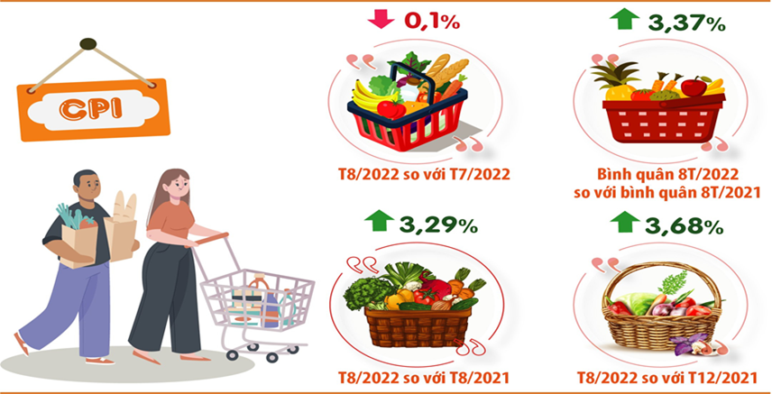
6. Tài chính, ngân hàng và thị trường chứng khoán
6.1. Thu, chi ngân sách
Tổng thu ngân sách Nhà nước trên địa bàn 8 tháng năm 2022 ước thực hiện 223,1 nghìn tỷ đồng, đạt 71,6% dự toán pháp lệnh năm và tăng 10,5% so với cùng kỳ năm 2021, trong đó: Thu nội địa 203,8 nghìn tỷ đồng, đạt 70,6% dự toán và tăng 9,2% so với cùng kỳ; thu từ dầu thô 2,2 nghìn tỷ đồng, đạt 203,6% và gấp 2,5 lần cùng kỳ; thu từ hoạt động xuất nhập khẩu 17,1 nghìn tỷ đồng, đạt 77,9% và tăng 18,4%.
Một số lĩnh vực thu chủ yếu trong 8 tháng năm 2022: Thu từ khu vực doanh nghiệp Nhà nước thực hiện 38,4 nghìn tỷ đồng, đạt 66,3% dự toán và tăng 6,1% so với cùng kỳ năm trước; khu vực doanh nghiệp có vốn đầu tư nước ngoài 15,1 nghìn tỷ đồng, đạt 66% và giảm 6,5%; khu vực kinh tế ngoài quốc doanh 47,6 nghìn tỷ đồng, đạt 87% và tăng 38,4%; thuế thu nhập cá nhân 26,9 nghìn tỷ đồng, đạt 93,4% và tăng 21,4%; thu tiền sử dụng đất 8,3 nghìn tỷ đồng, đạt 41,3% và giảm 18,8%; thu lệ phí trước bạ 5,2 nghìn tỷ đồng, đạt 80,5% và tăng 11,5%; thu phí và lệ phí 11,6 nghìn tỷ đồng, đạt 68,1% và tăng 5,2%.
Chi ngân sách địa phương 8 tháng năm 2022 ước thực hiện 43,1 nghìn tỷ đồng, đạt 40,3% dự toán năm và tăng 10,1% so với cùng kỳ năm 2021, trong đó: Chi đầu tư phát triển 15,3 nghìn tỷ đồng, đạt 30% dự toán và tăng 18,1%; chi thường xuyên 27,5 nghìn tỷ đồng, đạt 51,5% và tăng 4,9%.
6.2. Tín dụng ngân hàng
Tình hình thực hiện lãi suất: Theo báo cáo của Ngân hàng Nhà nước Chi nhánh Hà Nội, lãi suất huy động tiền gửi bằng VND của Tổ chức tín dụng (TCTD) trên địa bàn có xu hướng tăng nhẹ, phổ biến ở mức 0,1 - 0,2%/năm đối với tiền gửi không kỳ hạn và có kỳ hạn dưới 1 tháng; 3 - 4%/năm đối với tiền gửi có kỳ hạn từ 1 tháng đến dưới 6 tháng; 4 - 6,7%/năm đối với tiền gửi có kỳ hạn từ 6 tháng đến dưới 12 tháng; kỳ hạn từ 12 tháng trở lên ở mức 5,5 - 7,5%/năm. Lãi suất cho vay bình quân của Ngân hàng thương mại trong nước đối với các khoản vay cũ và mới ở mức 7,8 - 9%/năm. Lãi suất cho vay ngắn hạn tối đa bằng VND đối với một số ngành lĩnh vực ưu tiên (nông nghiệp, nông thôn, xuất khẩu, doanh nghiệp nhỏ và vừa, công nghiệp hỗ trợ, doanh nghiệp ứng dụng công nghệ cao) ở mức 4,3%/năm, thấp hơn mức lãi suất cho vay ngắn hạn tối đa theo quy định của NHNN (4,5%/năm).
Hoạt động huy động vốn: Nguồn vốn huy động của các TCTD trên địa bàn tiếp tục tăng trưởng, đáp ứng nhu cầu cấp tín dụng và chấp hành các quy định về tỷ lệ đảm bảo an toàn. Tính đến hết tháng Tám, tổng nguồn vốn huy động của các TCTD trên địa bàn Thành phố ước tính đạt 4.567 nghìn tỷ đồng, tăng 0,7% so với tháng trước và tăng 7,4% so với thời điểm kết thúc năm 2021, trong đó tiền gửi đạt 4.165 nghìn tỷ đồng, tăng 0,7% và tăng 7,6%; phát hành giấy tờ có giá đạt 402 nghìn tỷ đồng, tăng 0,4% và tăng 5,3%.
Hoạt động tín dụng: Các TCTD trên địa bàn chú trọng tăng trưởng tín dụng, đưa ra nhiều chương trình, gói tín dụng ưu đãi, áp dụng các chính sách lãi suất linh hoạt, dành vốn tín dụng cho vay đối với các lĩnh vực sản xuất, kinh doanh, các lĩnh vực ưu tiên, tạo điều kiện thuận lợi cho doanh nghiệp trong việc tiếp cận vốn tín dụng phục hồi sản xuất kinh doanh do ảnh hưởng của dịch Covid-19. Tính đến hết tháng Tám, tổng dư nợ tín dụng trên địa bàn Thành phố đạt 2.863 nghìn tỷ đồng, tăng 1,1% so tháng trước và tăng 10,7% so với thời điểm kết thúc năm 2021, trong đó dư nợ cho vay ngắn hạn đạt 1.114 nghìn tỷ đồng, tăng 1,2% và tăng 11,6%; dư nợ trung hạn và dài hạn đạt 1.749 nghìn tỷ đồng, tăng 1% và tăng 10,2%. Các TCTD tích cực nâng cao hiệu quả công tác quản lý rủi ro thông qua việc xây dựng hệ thống cảnh báo sớm nhằm phát hiện các khoản vay có vấn đề trước khi phát sinh tình trạng nợ xấu. Tính đến hết tháng Tám, tỷ lệ nợ xấu của các TCTD chiếm 1,9% trong tổng dư nợ và 2,1% tổng dư nợ cho vay.
Dư nợ cho vay theo chương trình tín dụng trên địa bàn Thành phố: Cho vay theo chương trình kết nối ngân hàng - doanh nghiệp chiếm 20,8% trong tổng dư nợ cho vay nền kinh tế; cho vay đối với doanh nghiệp nhỏ và vừa chiếm 19,1%; chương trình nông nghiệp, nông thôn chiếm 9%; cho vay xuất khẩu chiếm 5,2%; cho vay công nghiệp hỗ trợ chiếm 2,4%. NHNN Chi nhánh Hà Nội tiếp tục triển khai các chính sách, biện pháp cơ cấu lại nợ, giảm lãi suất cho vay, tạm thời giữ nguyên nhóm nợ đối với các khoản vay phù hợp quy định, xem xét cho khách hàng vay mới, vay vốn để duy trì hoạt động sản xuất kinh doanh; giảm phí các dịch vụ thanh toán để hỗ trợ người dân và doanh nghiệp.
Tín dụng ngân hàng tính đến cuối tháng 8/2022
(So với thời điểm cuối năm 2021)

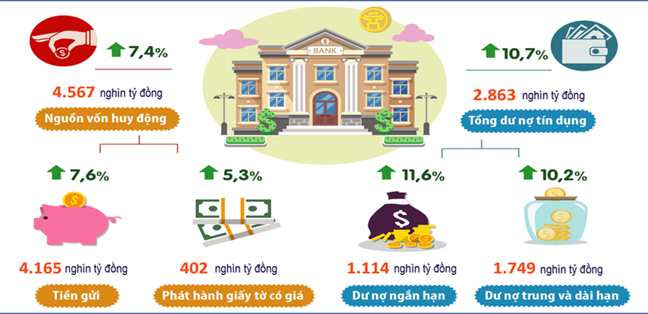
6.3. Thị trường chứng khoán
Tính đến hết tháng Bảy năm 2022, trên cả hai sàn giao dịch chứng khoán (HNX và Upcom) do Sở Giao dịch chứng khoán Hà Nội quản lý có 1.198 doanh nghiệp niêm yết và đăng ký giao dịch, trong đó HNX có 341 doanh nghiệp và Upcom có 857 doanh nghiệp. Giá trị niêm yết trên cả hai sàn đạt 533 nghìn tỷ đồng, tăng 1,6% so với tháng trước và giảm 1,8% so với cùng kỳ năm trước, trong đó HNX đạt 140 nghìn tỷ đồng, tăng 4,5% và giảm 9,2%; Upcom đạt 393 nghìn tỷ đồng, tăng 0,6% và tăng 1,2%. Giá trị vốn hóa toàn thị trường tại thời điểm đóng cửa phiên giao dịch cuối cùng của tháng Bảy đạt 1.530 nghìn tỷ đồng, tăng 2,6% so với tháng trước và giảm 0,9% so với cùng kỳ năm trước, trong đó HNX đạt 329 nghìn tỷ đồng, tăng 2,9% và giảm 20,7%; Upcom đạt 1.201 nghìn tỷ đồng, tăng 2,5% và tăng 6,5%.
Thị trường cổ phiếu niêm yết (HNX): Tháng Bảy khối lượng giao dịch đạt 1.369 triệu CP được chuyển nhượng, giảm 21,5% so với tháng trước và giảm 48% so với cùng kỳ năm trước; giá trị giao dịch đạt 27 nghìn tỷ đồng, giảm 31,7% và giảm 55,4%. Trong đó, giao dịch khớp lệnh đạt 1.253 triệu CP, giảm 18,3% và giảm 47,3%; giá trị đạt 24 nghìn tỷ đồng, giảm 27,3% và giảm 55,9%. Tính chung 7 tháng, khối lượng giao dịch đạt 13 tỷ CP với giá trị chuyển nhượng đạt 341 nghìn tỷ đồng, giảm 37,4% về khối lượng và giảm 14,6% về giá trị so với cùng kỳ năm trước.
Hoạt động cấp mã giao dịch và số tài khoản của các nhà đầu tư (NĐT): Tháng Bảy, Trung tâm Lưu ký chứng khoán Việt Nam đã cấp mới 385 mã số giao dịch cho các NĐT nước ngoài (tổ chức 39 mã giao dịch; cá nhân 346 mã giao dịch). Số tài khoản giao dịch của các NĐT được cấp mới trong tháng Bảy là 199 nghìn tài khoản. Tính chung 7 tháng năm 2022, có 2.055 nghìn tài khoản được cấp mới.
7. Một số vấn đề xã hội
7.1. Giải quyết việc làm và bảo đảm an sinh xã hội
Giải quyết việc làm: Trong tháng Tám, Hà Nội tiếp tục đẩy mạnh các giải pháp hỗ trợ, phát triển thị trường lao động theo hướng linh hoạt, hiện đại, bền vững và hội nhập. Theo đó, số lao động được giải quyết việc làm đạt hơn 16,2 nghìn người, gấp 3,9 lần cùng kỳ năm 2021, trong đó: Thành phố ủy thác qua Ngân hàng Chính sách Xã hội cho đối tượng nghèo, đối tượng chính sách xã hội vay với tổng số tiền 77,3 tỷ đồng, giúp tạo việc làm cho 1.569 lao động; có 1.542 người nhận được việc làm sau khi phỏng vấn tại các phiên, sàn giao dịch việc làm; gần 13,1 nghìn người được giải quyết việc làm qua hình thức xuất khẩu lao động, cung ứng dịch vụ việc làm của các doanh nghiệp và qua các hình thức khác. Cũng trong tháng, Thành phố ra quyết định hưởng trợ cấp bảo hiểm thất nghiệp cho 8.822 người với số tiền hỗ trợ 233,4 tỷ đồng; tư vấn giới thiệu việc làm cho 7.431 người; hỗ trợ học nghề cho 91 người với số tiền 403 triệu đồng. Tính chung 8 tháng năm 2022, Thành phố đã giải quyết việc làm cho 153,5 nghìn lao động, đạt 96% kế hoạch năm, tăng 33,7% so với cùng kỳ năm 2021; tiếp nhận, thẩm định và ra quyết định hưởng bảo hiểm thất nghiệp cho gần 65,1 nghìn người với kinh phí hỗ trợ là 1.665 tỷ đồng; hỗ trợ học nghề cho 1,2 nghìn người, với số tiền 3,8 tỷ đồng.
Bảo đảm an sinh xã hội: Tháng Tám, công tác đảm bảo an sinh và phúc lợi xã hội tiếp tục được chính quyền các cấp quan tâm thực hiện. Thành phố đã tiếp nhận và giải quyết 1.296 hồ sơ hưởng chế độ ưu đãi đối với người có công và thân nhân người có công với kinh phí khoảng 4 tỷ đồng. Đến nay, toàn Thành phố đã vận động Quỹ Đền ơn, đáp nghĩa được 44,9 tỷ đồng đạt 193,5% kế hoạch; thực hiện hỗ trợ xây dựng và sửa chữa nhà ở cho 230 hộ gia đình người có công (đạt 107%) với kinh phí 7,5 tỷ đồng; tặng 6.163 sổ tiết kiệm tình nghĩa (đạt 204%) với kinh phí 9 tỷ đồng; tu sửa, nâng cấp 134 công trình ghi công liệt sĩ (đạt 178,7%) với kinh phí 86,5 tỷ đồng; vận động xã hội hóa tu sửa, nâng cấp 358 căn nhà ở cho người có công với cách mạng (trong đó 179 nhà xây mới, 181 nhà sửa chữa), kinh phí gần 14 tỷ đồng, đạt 166,5% kế hoạch; 81/81 Bà mẹ Việt Nam anh hùng trên địa bàn được các cơ quan đơn vị nhận phụng dưỡng.
7.2. Bảo hiểm y tế và Bảo hiểm xã hội
Năm 2022, theo kế hoạch Thành phố giao: Tỷ lệ bao phủ Bảo hiểm y tế (BHYT) đạt 92,5% dân số; tỷ lệ lao động tham gia Bảo hiểm xã hội (BHXH) đạt 41,5% lực lượng lao động trong độ tuổi lao động, trong đó: Tỷ lệ lao động tham gia BHXH bắt buộc đạt 40%; tỷ lệ lao động tham gia BHXH tự nguyện đạt 1,5%; tỷ lệ tham gia Bảo hiểm thất nghiệp (BHTN) trên lực lượng lao động trong độ tuổi lao động đạt 37,5%.
Tính đến hết tháng 8/2022, tỷ lệ bao phủ Bảo hiểm y tế của Thành phố đạt 91,5% dân số với hơn 7.528 nghìn người tham gia, tăng 0,1% so với tháng trước và tăng 3% so với cùng thời điểm năm 2021; có 1.911 nghìn người tham gia Bảo hiểm xã hội bắt buộc (chiếm 39,2% lực lượng trong độ tuổi lao động), tăng 0,5% so với tháng trước và tăng 11% so với cuối tháng 8/2021; hơn 65 nghìn người tham gia Bảo hiểm xã hội tự nguyện (chiếm 1,4%), tăng 2,4% và tăng 22,8%; gần 1.846 nghìn người tham gia Bảo hiểm thất nghiệp (chiếm 37,8%), tăng 0,5% và tăng 11,5%.
7.3. Tình hình dịch bệnh
Từ đầu tháng Tám đến nay số người nhiễm Covid-19 trên địa bàn Hà Nội có chiều hướng gia tăng trở lại, theo đó số bệnh nhân nặng cũng tăng lên, trong đó ghi nhận sự xuất hiện các biến thể phụ mới của biến thể Omicron (BA.4 và BA.5) với khả năng lây nhanh. Tính từ đầu mùa dịch đến 18h ngày 24/8/2022 Hà Nội ghi nhận 1.619,5 nghìn ca mắc Covid-19, trong đó 1.619,2 nghìn ca trên địa bàn Thành phố, 292 ca nhập cảnh; 1.339 người đã tử vong.
Về công tác tiêm vắc xin phòng Covid-19 trên địa bàn Hà Nội, đến hết ngày 24/8/2022, kết quả tiêm mũi nhắc lại lần 1 (mũi 3) cho người trên 18 tuổi đạt 98,3%; mũi nhắc lại lần 1 (mũi 4) đạt 70%. Ngoài ra, kết quả tiêm cho trẻ từ 5 đến dưới 11 tuổi, trong đó mũi 1 đạt 68,7% và mũi 2 đạt 35,3%. Kết quả tiêm cho trẻ từ 12 đến 17 tuổi, mũi 1 và mũi 2 đều đạt 100%; mũi 3 đạt 49%.
Về các dịch bệnh khác, Thành phố chưa ghi nhận trường hợp mắc bệnh đậu mùa khỉ và bệnh viêm gan cấp tính không rõ nguyên nhân ở trẻ. Tuy nhiên, bệnh Sốt xuất huyết Dengue và bệnh Tay chân miệng có xu hướng tăng trong các tuần gần đây nhưng hiện vẫn được kiểm soát, cộng dồn từ đầu năm ghi nhận 1.034 ca mắc Sốt xuất huyết Dengue, gấp 2,7 lần cùng kỳ năm 2021; 1.256 ca mắc Tay chân miệng, gấp 6,3 lần cùng kỳ. Thành phố đang chủ động bám sát tình hình dịch, sẵn sàng nhân lực, cơ số vật tư, hóa chất phục vụ cho công tác phòng, chống dịch bệnh.
7.4. Giáo dục và đào tạo
Trong tháng Tám, các trường trên địa bàn thành phố Hà Nội đã hoàn thành xong công tác tuyển sinh các lớp đầu cấp mầm non, lớp 1, lớp 6, lớp 10 năm học 2022-2023, đây là năm thứ 7 thành phố Hà Nội triển khai tuyển sinh đầu cấp theo hình thức trực tuyến, cũng là năm ghi nhận số hồ sơ đăng ký trực tuyến có tỷ lệ cao nhất. Đến nay 100% các Trường đã xếp lớp, phân công giáo viên giảng dạy, đồng thời chuẩn bị chu đáo cơ sở vật chất sẵn sàng chào đón năm học mới. Thành phố Hà Nội thực hiện đúng theo khung kế hoạch thời gian năm học 2022-2023 đối với giáo dục mầm non, giáo dục phổ thông và giáo dục thường xuyên do Bộ Giáo dục và Đào tạo ban hành, học sinh các cấp học tựu trường sớm nhất vào ngày 29/8/2022; riêng học sinh lớp 1 tựu trường sớm nhất từ ngày 22/8/2022. Tính đến cuối tháng Tám, tỷ lệ trường đạt chuẩn quốc gia toàn Thành phố đạt 64,7%, trong đó mầm non 52%; tiểu học 77,8%; trung học cơ sở 80,9%; trung học phổ thông 39,8%.
Về giáo dục nghề nghiệp, tính đến cuối tháng Tám các cơ sở hoạt động giáo dục nghề nghiệp trên địa bàn Thành phố đã tuyển sinh và đào tạo được 172,4 nghìn lượt người (trong đó 14,2 nghìn người trình độ cao đẳng; 19,2 nghìn người trình độ trung cấp; 139 nghìn người trình độ sơ cấp, dưới 3 tháng), đạt 76,8% kế hoạch tuyển sinh năm 2022 và gấp 2,6 lần cùng kỳ năm 2021. Cũng trong 8 tháng có 131,1 nghìn học sinh, sinh viên, học viên tốt nghiệp (trong đó 9,1 nghìn người trình độ cao đẳng; 15,8 nghìn người trình độ trung cấp; 106,2 nghìn người trình độ sơ cấp và dưới 3 tháng), góp phần cung cấp nguồn lao động qua đào tạo cho thị trường lao động. Hiện nay Thành phố có 361 cơ sở giáo dục nghề nghiệp, cơ sở hoạt động giáo dục nghề, trong đó có 119 đơn vị công lập, 241 đơn vị ngoài công lập. Chia theo loại hình đơn vị, có 238 cơ sở giáo dục nghề nghiệp (68 trường cao đẳng, 83 trường trung cấp, 75 trung tâm giáo dục nghề nghiệp/dạy nghề) và 135 doanh nghiệp, loại hình khác.
7.5. Văn hóa, thể thao
Hoạt động văn hóa: Chào mừng kỷ niệm 77 năm Cách mạng tháng Tám (19/8/1945 - 19/8/2022) và Quốc khánh nước Cộng hòa xã hội chủ nghĩa Việt Nam (02/9/1945 - 02/9/2022 ), ngay từ đầu tháng Tám, tại khu vực nội thành, trung tâm Thành phố và các trục đường chính công tác tuyên truyền, cổ động trực quan được thực hiện bằng nhiều hình thức đa dạng, phong phú theo nội dung, mẫu tranh cổ động đã được phê duyệt. Trong đó, tập trung trang trí tại các khu vực trung tâm, các tuyến đường chính, trụ sở các công sở, cơ quan, doanh nghiệp, trường học, các điểm văn hoá công cộng, nơi đông người qua lại. Đài truyền thanh cơ sở tăng cường tin bài, thời lượng phát thanh tuyên truyền trước, trong và sau ngày Kỷ niệm nhằm khẳng định tầm vóc thời đại, ý nghĩa lịch sử của Cách mạng tháng Tám và sự ra đời của nước Việt Nam; đồng thời, phản ánh không khí phấn khởi, tin tưởng vào sự lãnh đạo của Đảng trong các tầng lớp nhân dân.
Cũng trong tháng Tám, Thành phố đã tổ chức Hội nghị gặp mặt biểu dương, khen thưởng, tôn vinh các cá nhân có thành tích trong phong trào thi đua “Người tốt việc tốt” năm 2022. Bên cạnh đó, nhiều chương trình biểu diễn nhằm khôi phục các hoạt động văn hóa, nghệ thuật đáp ứng nhu cầu của người dân Thủ đô trong điều kiện bình thường mới. Tại các di tích, danh thắng đã ghi nhận lượng lớn khách đến tham quan, với 189 nghìn lượt khách, doanh thu phí, lệ phí tham quan đạt 5,5 tỷ đồng. Tính chung 8 tháng năm 2022 số lượt khách tham quan là 884 nghìn lượt người, doanh thu đạt 23,5 tỷ (vượt kế hoạch giao). Trong thời gian này, các đơn vị nghệ thuật trực thuộc Thành phố cũng đã tổ chức 75 buổi biểu diễn, nâng tổng số buổi biểu diễn nghệ thuật chuyên nghiệp trong 8 tháng lên hơn 400 buổi, doanh thu hơn 3 tỷ đồng.
Hoạt động thể thao: Trong tháng Tám, thành phố Hà Nội tiếp tục cử các đoàn huấn luyện viên, vận động viên đi tập huấn và thi đấu các giải đấu trong nước và quốc tế, đồng thời phối hợp tổ chức các giải thi đấu chuyên nghiệp theo kế hoạch. Thể thao thành tích cao Hà Nội tháng Tám đạt 304 huy chương, trong đó 254 huy chương tại các giải đấu trong nước (103 huy chương Vàng, 79 huy chương Bạc, 72 huy chương Đồng) và 50 huy chương quốc tế (17 huy chương Vàng, 17 huy chương Bạc, 16 huy chương Đồng). Tính chung 8 tháng năm 2022, thể thao Hà Nội đạt 1.310 huy chương tại các giải đấu trong nước (445 huy chương Vàng, 384 huy chương Bạc, 481 huy chương Đồng); 254 huy chương tại các giải đấu quốc tế (100 huy chương Vàng, 68 huy chương Bạc và 86 huy chương Đồng).
7.6. Trật tự an toàn xã hội, bảo vệ môi trường và phòng chống cháy nổ
Theo số liệu tổng hợp từ Công an thành phố Hà Nội, tình hình trật tự an toàn xã hội, bảo vệ môi trường và phòng chống cháy nổ tháng Tám (từ 15/7/2022 đến 14/8/2022) trên địa bàn Hà Nội như sau:
Phạm pháp hình sự: Trong tháng đã phát hiện 290 vụ phạm pháp hình sự, trong đó có 239 vụ do công an khám phá. Số đối tượng vi phạm bị bắt giữ theo luật là 406 đối tượng. Phát hiện, bắt giữ 200 vụ vi phạm pháp luật về kinh tế với 217 đối tượng, thu nộp ngân sách 17,3 tỷ đồng.
Tệ nạn xã hội: Trong tháng đã phát hiện 39 vụ cờ bạc, bắt giữ 188 đối tượng. Tổng số vụ vi phạm pháp luật về ma tuý bị phát hiện là 250 vụ, bắt giữ 341 đối tượng, trong đó xử lý hình sự 226 vụ với 269 đối tượng.
Tai nạn giao thông: Tháng Tám, trên địa bàn Thành phố đã xảy ra 78 vụ tai nạn giao thông làm 32 người chết và bị thương 59 người. Trong đó: 77 vụ tai nạn giao thông đường bộ làm chết 31 người và bị thương 59 người; 1 vụ tai nạn đường sắt làm chết 1 người. Trong các vụ tai nạn có 1 vụ rất nghiêm trọng làm 2 người chết; 34 vụ nghiêm trọng làm 30 người chết và 16 người bị thương; 43 vụ tai nạn ít nghiêm trọng và va chạm làm 43 người bị thương.
Bảo vệ môi trường và phòng chống cháy nổ: Trong tháng, phát hiện 636 vụ vi phạm về bảo vệ môi trường với 646 đối tượng; số vụ vi phạm về bảo vệ môi trường bị xử lý là 679 vụ với 697 đối tượng; thu nộp ngân sách gần 2,3 tỷ đồng. Cũng trong tháng Tám, trên địa bàn Thành phố xảy ra 34 vụ cháy làm 4 người chết và bị thương 5 người, trong đó có 2 vụ cháy nghiêm trọng làm 4 người chết và 1 người bị thương, 1 vụ cháy lớn gây thiệt hại 11,2 tỷ đồng, 14 vụ cháy trung bình và 17 vụ cháy nhỏ. Thiệt hại về tài sản ước tính giá trị ban đầu gần 11,6 tỷ đồng, các cơ quan chức năng đang tiếp tục xác minh nguyên nhân và đánh giá thiệt hại về tài sản do các vụ cháy gây ra./.

Nơi nhận:  - Tổng cục Thống kê;  - Thường trực Thành uỷ;  - Thường trực HĐND Thành phố;  - Thường trực UBND Thành phố;  - Một số Sở, ngành Thành phố;  - Quận ủy, Huyện ủy, Thị ủy;  - UBND Quận, huyện, thị xã;  - Cục Thống kê một số tỉnh, TP;  - Các đơn vị thuộc Cục Thống kê;  - Lưu: VT, TH. |  | CỤC TRƯỞNG  Đậu Ngọc Hùng

Diện tích gieo trồng lúa vụ Mùa trên địa bàn năm nay giảm 2.247 ha chủ yếu do chuyển đổi mục đích sử dụng sang các hình thức khác hiệu quả hơn, cụ thể: Chuyển sang đất phi nông nghiệp 278 ha, đất trồng cây hàng năm 399 ha, đất trồng cây lâu năm 219 ha, đất nuôi trồng thủy sản 722 ha...
Đàn lợn không bao gồm lợn sữa 1,25 triệu con, tăng 5,7% so với cùng kỳ năm 2021.
Trong tháng, dịch cúm gia cầm (cúm A/H5N1) phát sinh tại 01 hộ chăn nuôi thuộc huyện Phú Xuyên, tiêu hủy 200 con. Tính chung từ đầu năm, dịch cúm gia cầm xảy ra tại 9 hộ thuộc 3 huyện (Ba Vì, Phúc Thọ và Phú Xuyên), tiêu hủy 16,4 nghìn con.
Khách du lịch trong nước và quốc tế đến Hà Nội chỉ tính do cơ sở lưu trú phục vụ.
Theo báo cáo ngày 24/8/2022 của Sở Tài chính.
Tiền gửi tiết kiệm đạt 1.646 nghìn tỷ đồng, tăng 0,9% so với tháng trước và tăng 6,9% so với thời điểm kết thúc năm 2021; tiền gửi thanh toán đạt 2.519 nghìn tỷ đồng tăng 0,5% và tăng 8,1%.
Chưa bao gồm lực lượng vũ trang.
Trong tuần từ 12 đến 18/8/2022, Thành phố ghi nhận 1.907 ca mắc Covid-19, (trong đó 1 trường hợp tử vong), trung bình Hà Nội ghi nhận 272 ca mắc/ngày, tăng 27,8% so với tuần trước (trung bình 213 ca/ngày).

